Практическая работа 18 Применение рекурсивных функций

1 Используя встроенную функцию filter(), анонимную функцию и список целых чисел (в списке должны быть числа которые делятся на 7) удалить все числа кратные 7. Результат записать в список.
2 Возвести все значения в заданном списке в квадрат, с помощью лямбда-функции и функции map().
3 Написать функцию которая бы считала площадь круга при известном радиусе.
Формула площади круга это
S = pi*(r**2)
где
S — это площадь круга
pi — математическая константа равная 3.14 которую мы получим из стандартной библиотеки Math
r — радиус круга — единственная переменная которую мы будем передавать нашей функции
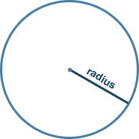
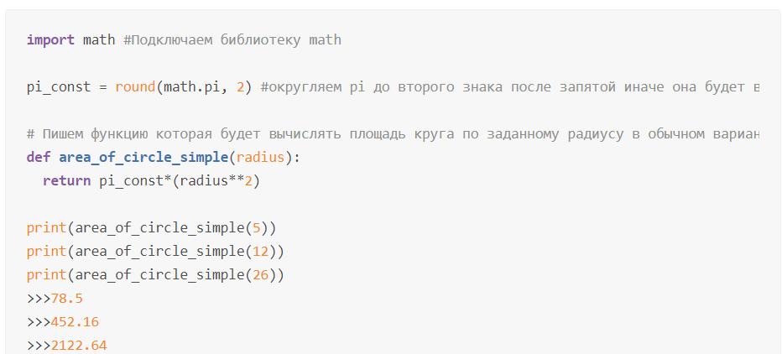
Изменить функцию использую lambda-функцию

4 Посчитать объем конуса по следующей формуле:
V = (height*pi_const*(radius**2))/3
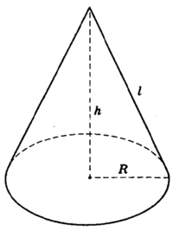
Функция должна иметь два входных аргумента. Создать обычную и анонимную функции.
5 Программа принимает на вход число и его степень, и при помощи рекурсии вычисляет результат.
Решение задачи
Принимаем на вход число и значение его степени, записываем их в отдельные переменные.
Передаем эти переменные в качестве аргументов в рекурсивную функцию.
Определяем в качестве базового условия рекурсии равенство степени 1. В этом случае функция выводит само число, так как любое число в степени 1 равно само себе.
В противном случае мы выводим произведение числа на эту же функцию, в которой второй аргумент, степень, уменьшен на 1.
Выводим конечный результат на экран.
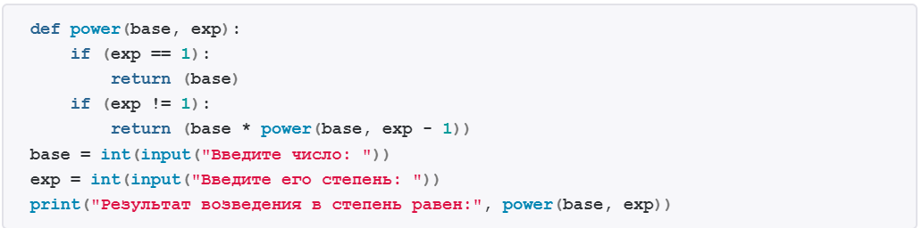
Объяснение работы программы
1 Принимаем на вход число и значение его степени, записываем их в отдельные переменные base и exp соответственно.
2 Передаем эти переменные в качестве аргументов в рекурсивную функцию power().
3 Определяем в качестве базового условия рекурсии exp == 1. В этом случае функция выводит само число из переменной base, так как любое число в степени 1 равно само себе.
4 В противном случае мы выводим произведение числа на эту же функцию, в которой второй аргумент (степень) уменьшен на единицу: base * power(base, exp - 1). Таким образом мы накапливаем произведение числа, хранящегося в переменной base, самого на себя ровно exp раз, что эквивалентно возведению числа base в степень exp.
5 Выводим конечный результат на экран.

